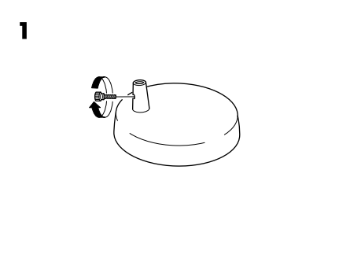
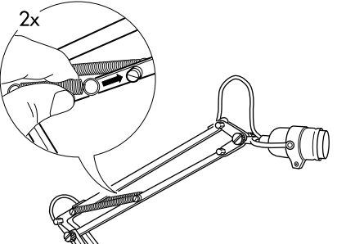
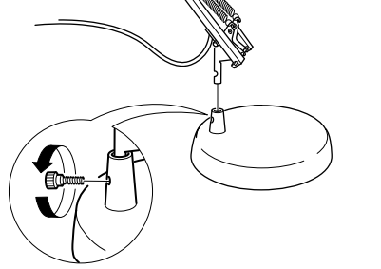
draai met het bijgeleverde schroevendraaiertje de schroef in de voet los

Stop nu de lamp in de voet en draai de schroef weer aan

Pak de 2 mee geleverde veren en bevestig dezen aan de 4 schroefjes zo als op de afbeelding
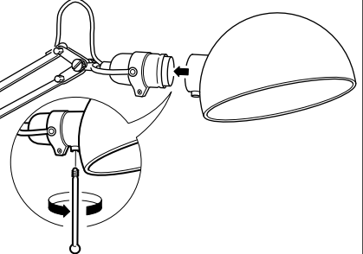
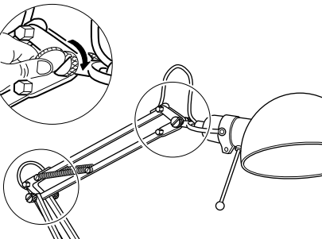
Pak het staafje met het schroefdraad voor een bevestiging met de fitting en de lampen kop draai de staaf zo strak mogelijk aan om latere los trillende delen te voorkomen

Pak een muntje om de lap zo te positioneren als u zelf wit dit doet u door de grootste 2 schroeven los en weer vast te draaien

